|  |  |
| --- | --- |
| вариант кмц верт | Муниципальное автономное дошкольное образовательное учреждение  Новоуральского городского округа –  детский сад комбинированного вида «Страна чудес» |
| **МАДОУ детский сад «Страна чудес»** |
| **Структурное подразделение детский сад № 15 «Жемчужина»** |

**Материалы**

**«Опыт организации дошкольного образования в соответствии с ФГОС. Методы и приёмы формирования у детей ценности к труду и реализации трудового направления Рабочей программы воспитания»**

**Авторский коллектив:**

Серова Наталья Ивановна, воспитатель

Ушакова Дарья Александровна, воспитатель

**Новоуральский городской округ**

**«Методы и приёмы формирования у детей ценности к труду и реализации трудового направления Рабочей программы воспитания»**

Серова Наталья Ивановна, воспитатель

Ушакова Дарья Александровна, воспитатель

*Копейка-рубль бережет*

*Известно даже детям!*

*Но отношения беречь-*

*важнее всех на свете!*

Финансовое просвещение и воспитание детей дошкольного возраста – сравнительно новое направление в дошкольной педагогике. Ведь финансовая грамотность является глобальной социальной проблемой, неотделимой от ребенка с ранних лет его жизни. Дети, так или иначе, рано включаются в экономическую жизнь семьи: сталкиваются с деньгами, рекламой, ходят с родителями в магазин, участвуют в купле-продаже, овладевая, таким образом первичными экономическими знаниями, пока еще на житейском уровне. А грамотное отношение к собственным деньгам и опыт пользования финансовыми продуктами в детском возрасте открывает хорошие возможности и способствует финансовому благополучию детей, когда они вырастают.

Финансовая грамотность – это психологическое качество человека, показывающее степень его осведомленности в финансовых вопросах, умение зарабатывать и управлять деньгами. Человек, который уверен в своем будущем, чувствует себя гораздо лучше. И поэтому наши дети достойны того, чтобы быть в курсе, как правильно пользоваться средствами, которые они будут зарабатывать во взрослой самостоятельной жизни!

Цель нашей деятельности: способствовать формированию основ финансовой грамотности у детей старшего дошкольного возраста и вхождению в социально-экономическую жизнь.

Одним из универсальных средств для достижения данной цели мы считаем Программу по развитию финансово - экономической грамотности детей дошкольного возраста «Копеечка 5+», авт. д.п.н., профессор Кузнецовой Н. А., реализация которой способствует освоению дошкольниками следующих умений, навыков и развитию личностных качеств:

* понимать и ценить окружающий предметный мир (мир вещей как результат труда людей);
* уважать людей, умеющих трудиться и честно зарабатывать деньги;
* осознавать взаимосвязь понятий «труд – продукт - деньги» и «стоимость продукта в зависимости от его качества», видеть красоту человеческого творения
* признавать авторитетными качества человека-хозяина: бережливость, рациональность, экономность, трудолюбие и вместе с тем - щедрость, благородство, честность, отзывчивость сочувствие (примеры меценатства, материальной взаимопомощи, поддержки и т. п.);
* рационально оценивать способы и средства выполнения желаний
* корректировать собственные потребности;
* применять полученные умения и навыки в реальных жизненных ситуациях.
* создавать актуальную мотивирующую образовательную среду, соответствующую целевым установкам.

К пяти-шести годам у детей формируется произвольность поведения: на основе приобретенной ранее способности к осознанию собственных действий у ребенка возрастает способность к самоконтролю и волевой регуляции поведения. Способность к осознанности и волевой саморегуляции это одна из определяющих психологических предпосылок для приобщения дошкольника к такой сложной области человеческой деятельности, как экономика. Другая предпосылка для приобщения ребенка к экономической сфере человеческой деятельности состоит в активном освоении детьми пяти-шести лет мира социальных явлений, выработке ребенком собственного понимания и отношения к ним, формировании ориентации на оценочное отношение взрослых через призму конкретной деятельности. Ребенок пяти-шести лет начинает осознавать суть понятий «выгодно - не выгодно», «выигрыш - проигрыш», эмоционально воспринимает ситуации «успеха и неуспеха». Третьей предпосылкой является становление и развитие способности к децентрации: готовности ставить себя на место другого человека и видеть вещи с его позиции, учитывая не только свою, но и чужую точку зрения.

Таким образом, в старшем дошкольном возрасте вполне возможно знакомить ребенка с миром экономики как c одной из неотъемлемых сторон социальной жизни. При этом экономическое воспитание способно обогатить социально-коммуникативное и познавательное развитие старших дошкольников. Кроме того, правильно организованное экономическое воспитание способствует нравственному развитию ребенка.

Решение задач предусматривает обилие и разнообразие возможностей для совместной деятельности и общения воспитателей и родителей позволяет выработать формы, отвечающие частным интересам и предпочтениям каждой семьи.

Созданная в процессе совместной деятельности взрослых и детей развивающая среда побуждает ребёнка к исследованию, проявлению инициативы и творчества.

Ежедневно дети могут сделать свой выбор и организовать свою деятельность в созданных в группе центрах активности: математики, литературы, искусства, игры, кулинарии, движения, конструирования, познания.

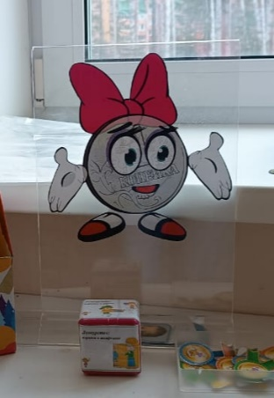Центры наполнены материалами, стимулирующими активность, развитие и доступны детям.

В течение всего дня педагоги стимулируют воспитанников к самостоятельному планированию собственной деятельности, к выбору материалов и способов действия, а также партнёров, помогают детям осмысливать и оценить свой выбор и его результаты, поощряют их инициативу и активность.

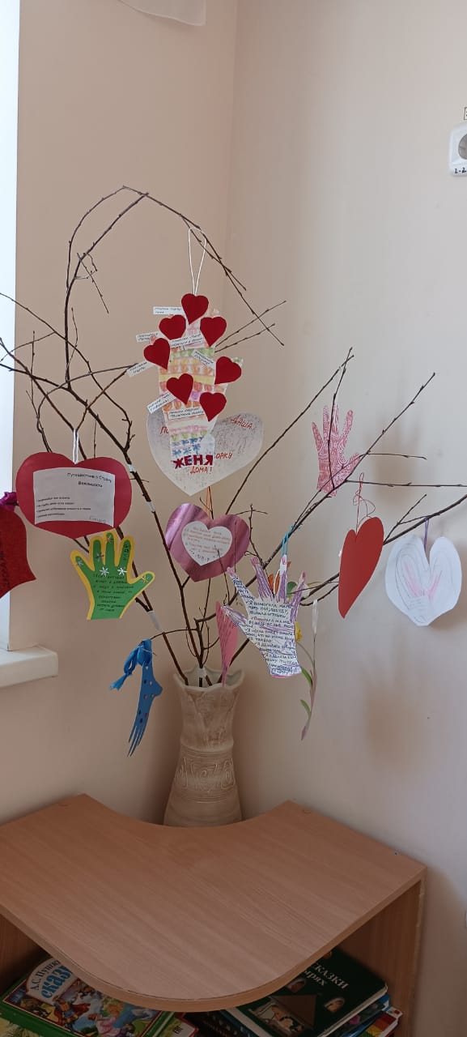В начале учебного года, в нашей группе поселилась феечка - Копеечка. Знакомство с ней проходило через беседу «Сказка о Копеечке».

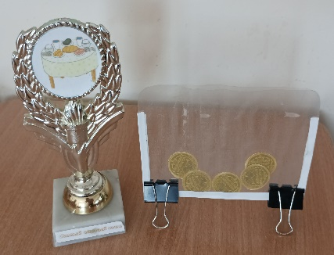В ходе реализации программы через групповые традиции, мы формируем у детей желание делать добрые дела. Так в нашей группе появилось «Дерево Добра», куда ребята размещают сообщения о своих поступках, оформленных в виде сердца или своей ладошки. Еще одна традиция группы «Прибиралочка», проводится каждую пятницу во второй половине дня, где дети, с помощью распределяющего кубика, выбирают центры, в которых наводят порядок или моют столы. Поздравление с днем рождения детей, это тоже одна из традиций нашей группы «Поздравлялочка». Ребята делают открытки для своих одногруппников. Так они понимают, что подарки могут быть не только материальные, а сделанные своими руками тоже имеют свою ценность.

Ежедневно на групповом сборе дети с помощью кубика распределяют дежурства: уход за цветами, порядок в шкафчиках, порядок в Центрах активности, дежурство в центре кулинарии. Во второй половине дня на групповом сборе подводятся итоги.

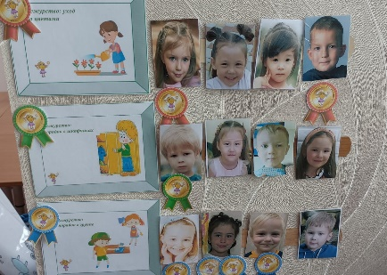Дети обсуждают труд дежурных и оценивают его. Медаль получают те ребята, которые без напоминаний выполняли свои обязанности и те, кто очень активно помогал им в течении дня. В конце недели подсчитывается количество медалей и определяется «Звезда недели». Так же ежедневно, дежурные в центре кулинарии определяют самый чистый и тихой стол. Для этого на каждом столе есть «копилочка», куда самым аккуратным кладут «монетку Феи - копеечки», а по итогу недели победителям выдается переходящий кубок.

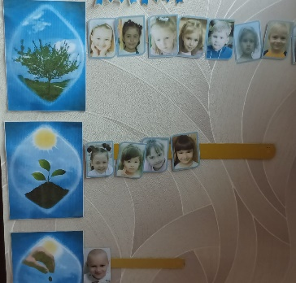Самостоятельно, дети себя оценивают и в центрах активности. В качестве оценки используют три карточки с изображениями: семя, росток, дерево. Смысл такого оценивания - любая из трёх оценок раскрывает (и визуализирует) аспект мастерства в трудовой деятельности и несёт исключительно позитивные смыслы и психологические установки. Каждый из этих образов несёт в себе зримый алгоритм выхода на новый, более высокий уровень индивидуальной нормы и мастерства.

Кроме групповых практико-ориентированных традиций и Уклада жизни, у нас в группе разработан и реализуется тематический план «Копеечка 5+». В таблице приведен примерный план мероприятий для детей 5-6 лет.

|  |  |  |  |
| --- | --- | --- | --- |
| **№** | **месяц** | **тема** | **Методы и приёмы реализации** |
|  | сентябрь | «Сказка о Копеечке» | Чтение |
| «Кто кем работает?» | Дид игра |
| «Алфавит: мои качества» | Нейротренажёр |
|  | Октябрь | «О Мастерстве» | Беседа по иллюстрациям |
| «Мастер или нет?» | Дид. игра |
| «Магазин» | С/ролевая игра |
|  | Ноябрь | «История одной копилки» | Беседа по иллюстрациям |
| «Что было, когда не было денег?» | Река времени |
| «Что можно и что нельзя купить за деньги» | Дид. игра |
|  | Декабрь | Смешарики «Финансовая грамотность» - «Благородное дело» | Просмотр мультфильма и беседа по содержанию. |
| «Счет до 10-ти» | нейротренажёр |
|  | Январь | «Благодарность» | Беседа по иллюстрациям |
| «Много - мало» | Дид игра |
| «Копеечка» | Разрезные картинки |
|  | Февраль | «Доходы-расходы» | Дид. игра |
| «Все по полочкам». | Дид игра |
|  | Март | «Приключения феи Копеечки» | Беседа по иллюстрациям |
| «Груша-яблоко» | Дид игра |
| «Мы монетки» | Подвижная игра |
|  | Апрель | «Почему все взрослые работают?»  Профессии родителей | Беседа по иллюстрациям |
| «Давай меняться» | С-ролевая игра |
| «Что? Где? Почем?» | Интеллектуальная викторина |
|  | Май | «Обсуждение пословиц и поговорок о деньгах» | Беседа |
| «Хочу-надо» | Дид игра |

За прошедший год, в процессе реализации программы мы отмечаем, что у детей стали вырабатываться следующие привычки: бережное обращение к своим вещам; разумное использование материалов для игр и занятий (бумага, краски, карандаши, пластилин, фломастеры); нетерпимость к беспорядку, брошенным вещам и игрушкам, желание оказать помощь сверстникам и знание как и когда правильно предложить свою помощь, а значит условия для формирования ценностного отношения детей к труду, трудолюбию и приобщению к труду через совместную деятельность нами создаются целесообразно и эффективно!